МИНИСТЕРСТВО НАУКИ И ВЫСШЕГО ОБРАЗОВАНИЯ РФ ФЕДЕРАЛЬНОЕ ГОСУДАРСТВЕННОЕ БЮДЖЕТНОЕ ОБРАЗОВАТЕЛЬНОЕ УЧРЕЖДЕНИЕ ВЫСШЕГО ОБРАЗОВАНИЯ **«БЕЛГОРОДСКИЙ ГОСУДАРСТВЕННЫЙ ТЕХНОЛОГИЧЕСКИЙ УНИВЕРСИТЕТ им. В. Г. ШУХОВА» (БГТУ им. В.Г. Шухова)**

Кафедра программного обеспечения вычислительной техники и автоматизированных систем

Лабораторная работа №4  
по дисциплине: Технологии Web-программирования

Выполнил: Ляхов Степан ПВ-42

Проверил: Картамышев С. В.

Белгород 2020г.

Лабораторная работа №4

Технологии web-программирования.

**«Разработка и проектирование базы данных»**

**Цель**: изучить основы взаимодействия web-приложения с базой данных. Спроектировать базу данных для хранения информации приложения (страницы, пользователи и т.п.).

**Задание к лабораторной работе:**

1. Выбрать подходящую СУБД.
2. Изучить методы взаимодействия web-приложения с базой данных (ORM, Active Record).
3. Разработать структуру базы данных.
4. Разработать соответствующие модели в приложении.
5. В отчёт приложить схему базы данных, а также код одной из моделей (на своё усмотрение).

**Выполнение**

В данной лабораторной работе мы будем реализовывать бекенд приложение для работы с базой данных с тремя сущностями

Язык программирования: Java 8

Фреймворк: Spring, Spring Boot, JPA, Hibernate

Система сборки: Maven

База данных: PostgeSQL

После установки java8, maven и PostgeSQL

Создаём новый проект с такой структурой:

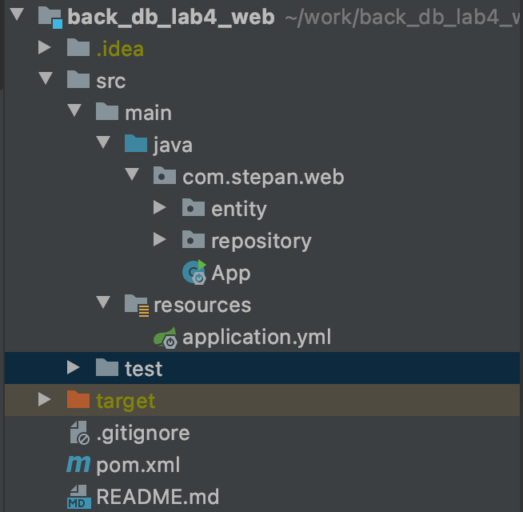

pom.xml – файл в котором будут находится все необходимые нам зависимости

README.md – файл, в котором будет находиться инструкция по использованию.

App – класс, точка запуска приложения (настройка конфигурации и многое другое)

entity – пакет, в котором будут лежать наши сущности

repository – пакет, в котором будут лежать интефейсы для работы с базой данных.

**Подключение необходимых библиотека**

Нам понадобиться библиотека для работы с PostgreSQL и ORM JPA

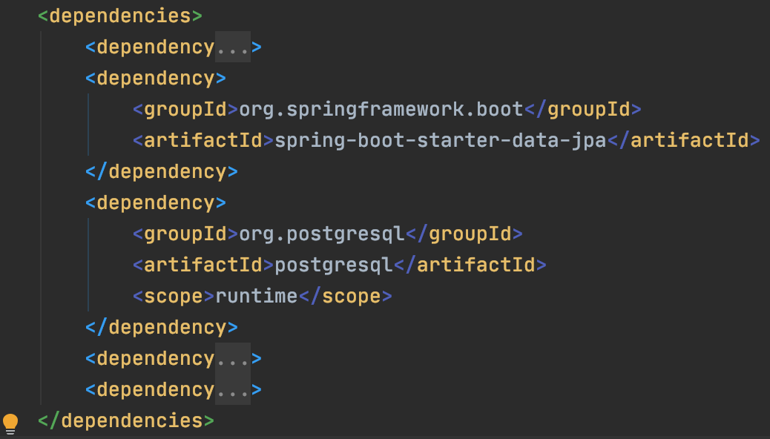

**Структура базы данных**

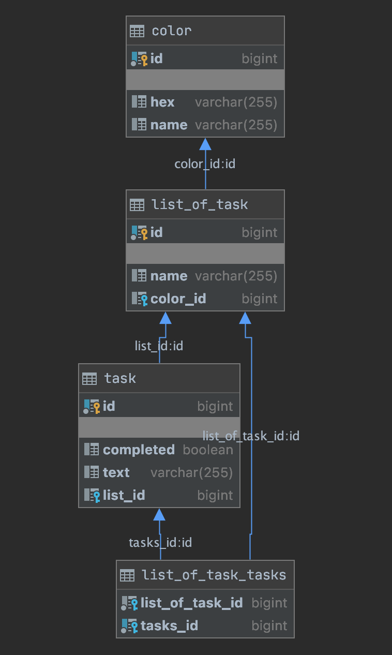

**Создание сущностей**

Используя аннотации Hibernate для создания и настройки сущностей задаём имя колонок, связи многие ко многим.

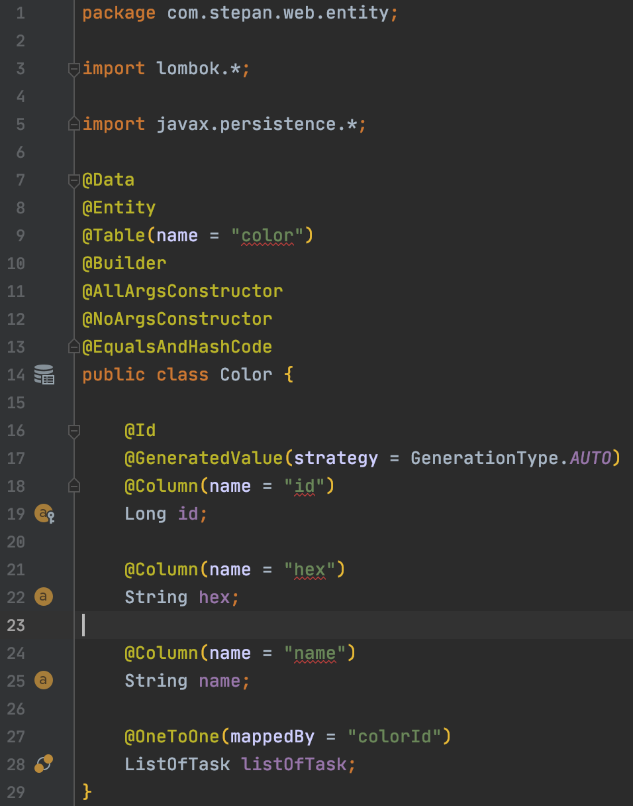

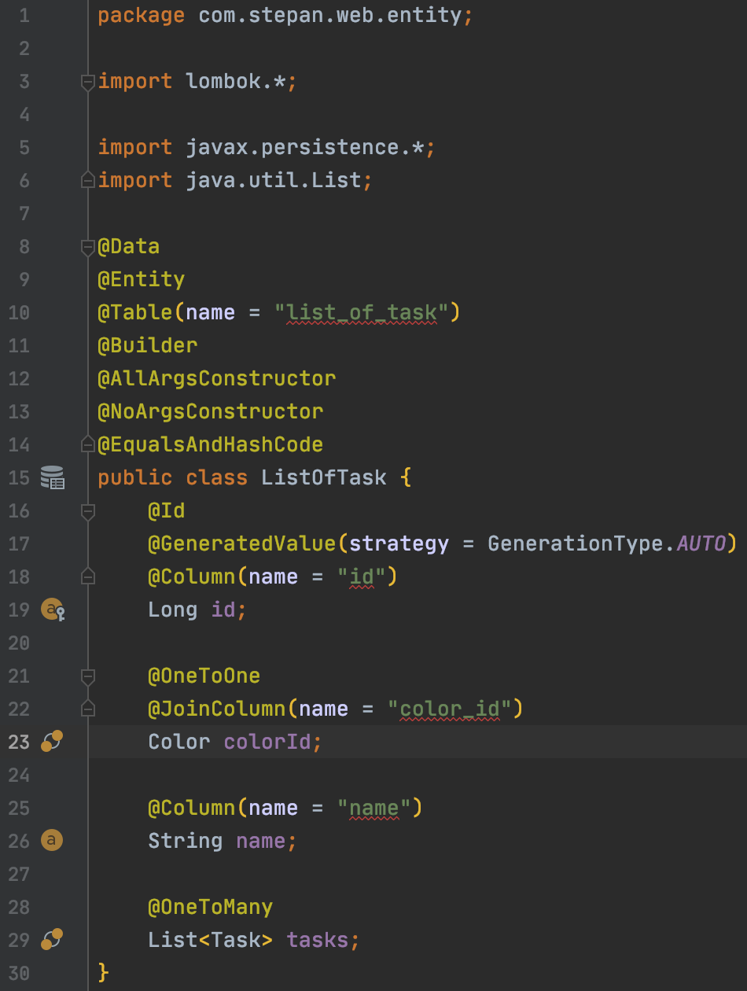

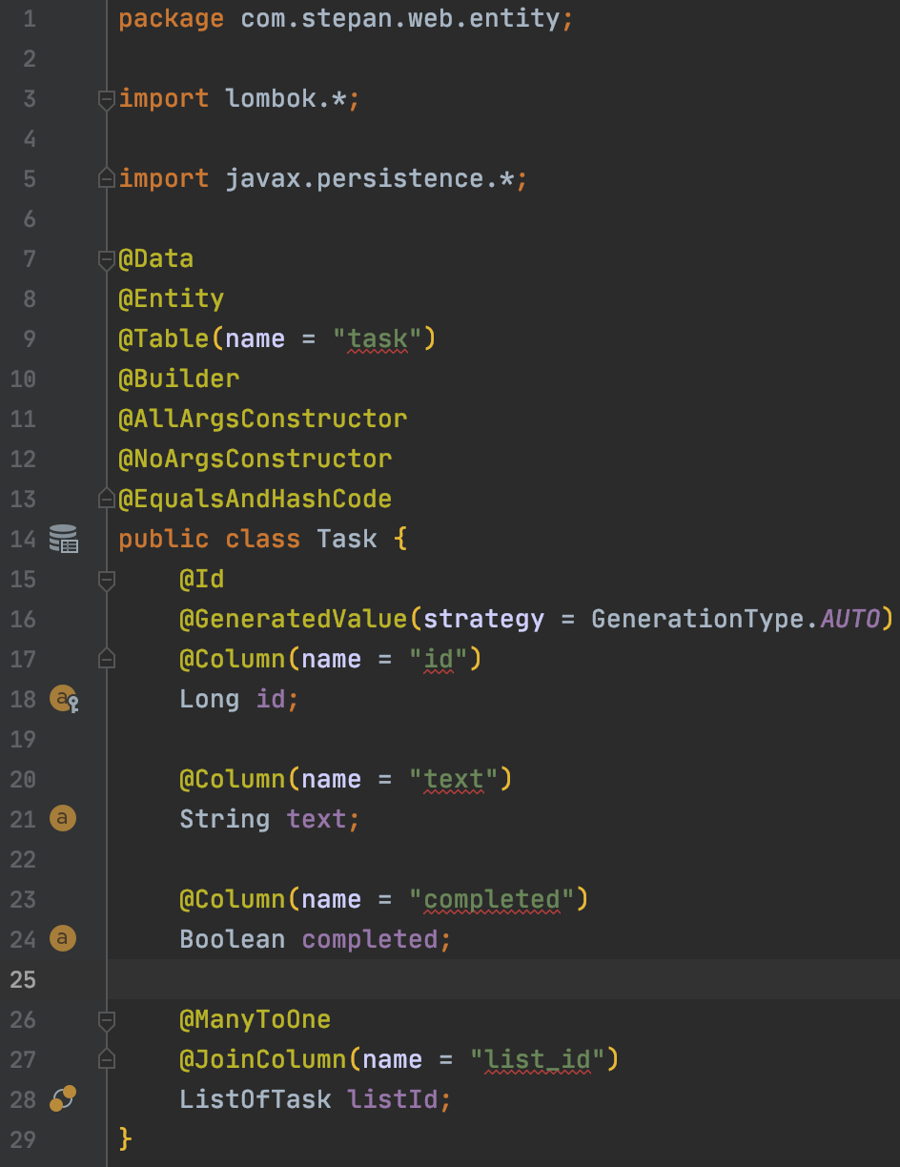

**Создание JPA репозиториев**

Мы будем использовать JPA интерфейы, которые под капотом используют ORM Hibernate.   
  
В этих интерфейсах уже реализованы базовые CRUD операции, а нам больше и не нужно. Так же при запуске приложение hibernate самостоятельно по методанным создаст таблицы в базе данных.  
  
Чтобы создать репозиторий всего лишь нужно создать интерфейс и наследоваться от одного из JPA интерфейсов.

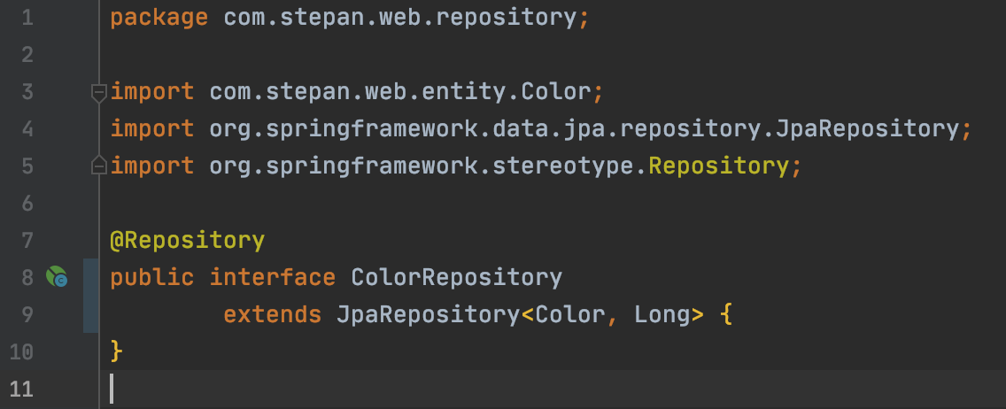

Так же мы поступаем с остальными сущностями.

**Работа с PostgeSQL**

Чтобы работать с БД необходимо в конфигурации прописать настройки, куда подключаться.

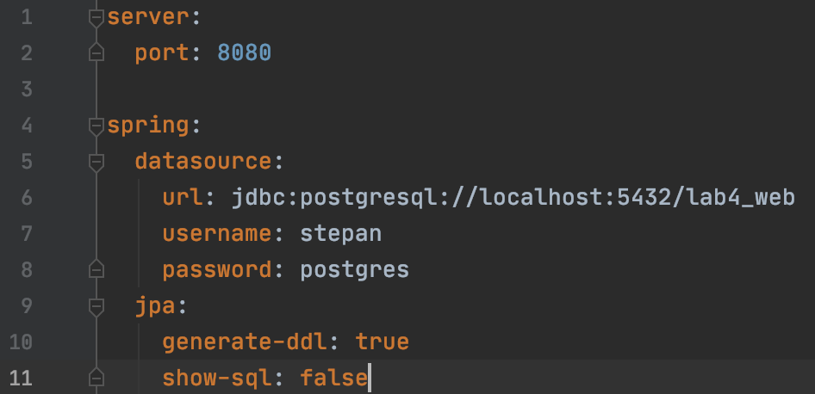

После чего нужно запустить саму БД

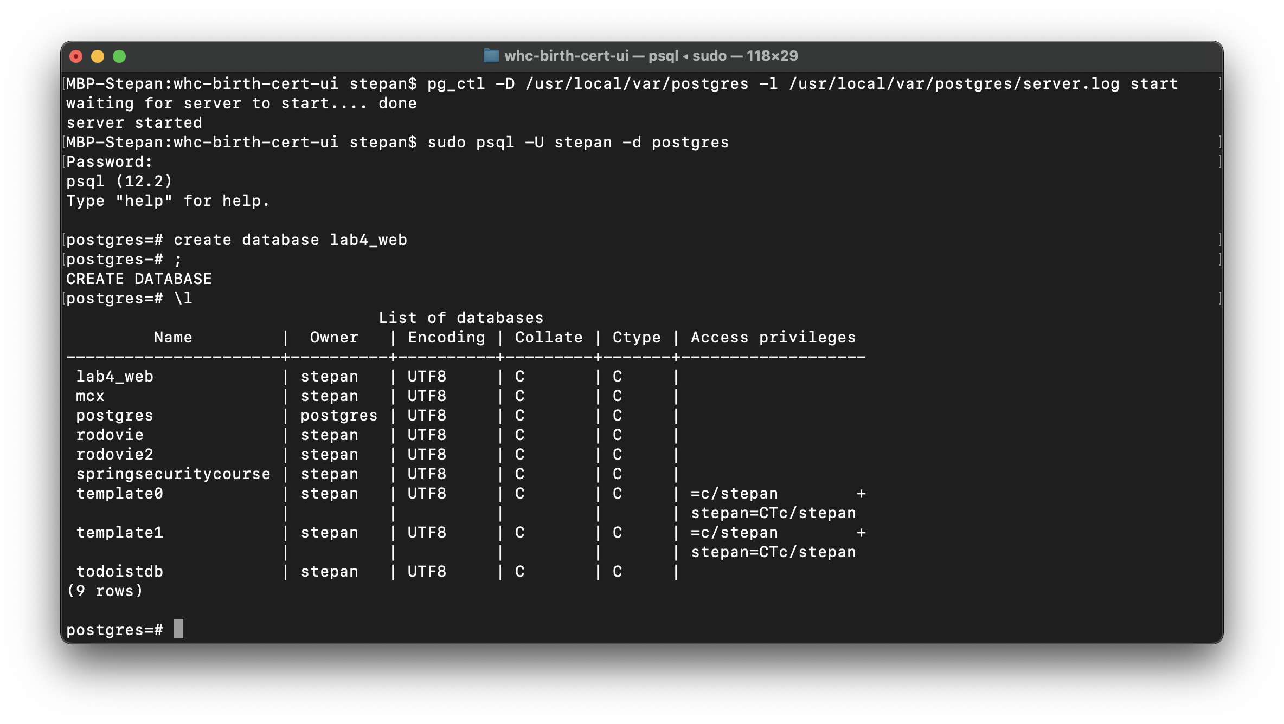

После запуска приложения мы сможем увидеть созданные таблицы

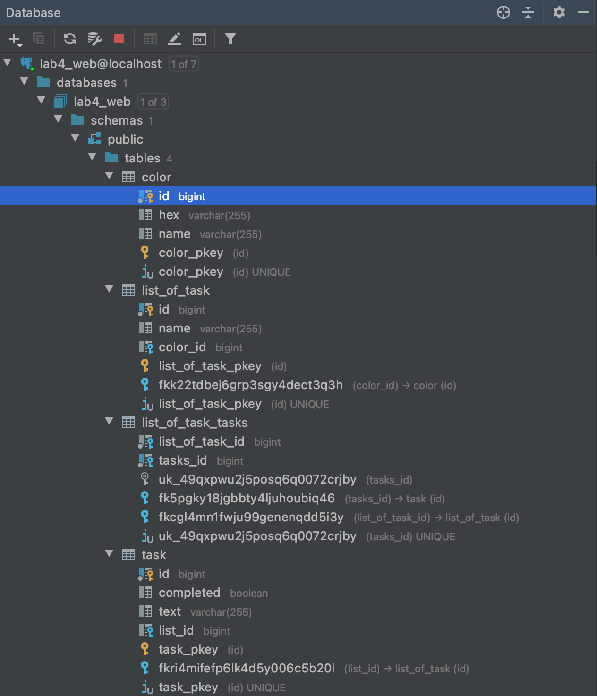

**Демонстрация работы**

Чтобы продемонстрировать работу приложения был написан тест, который сохраняет данные в базу.

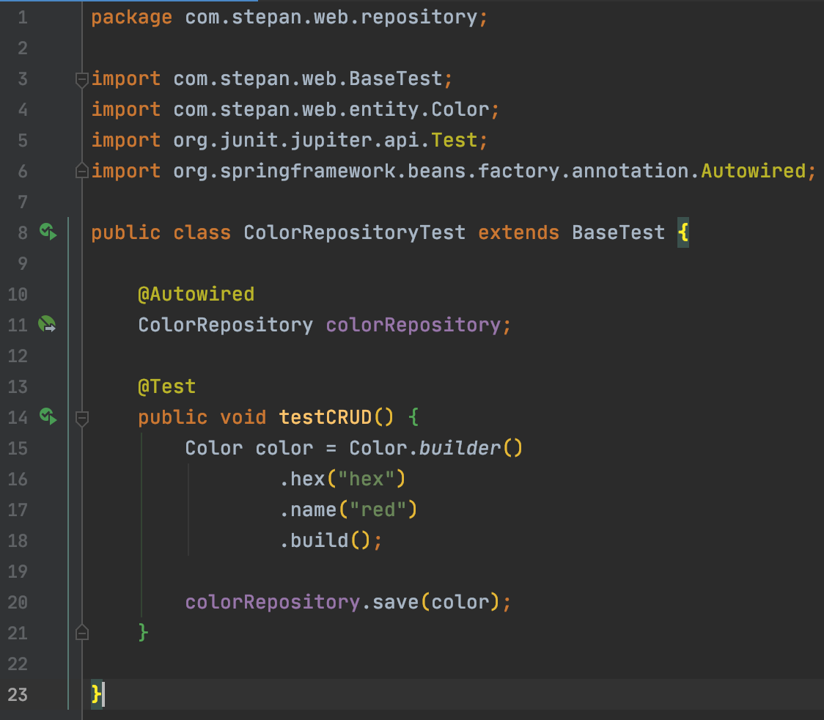

Результат

